4 Выполнение работы

4.1 Приобретение навыков работы с редактором реестра

Цель – ознакомление с общей организацией реестра и приобретение навыков использования редактора реестра для выполнения основных операций, таких как: просмотр информации в реестре; поиск требуемых данных; создание и удаление ключей; добавление и изменение параметров; экспорт и импорт ключей реестра.

Для достижения требуемого результата выполните следующие упражнения:

а) создайте резервную копию реестра;

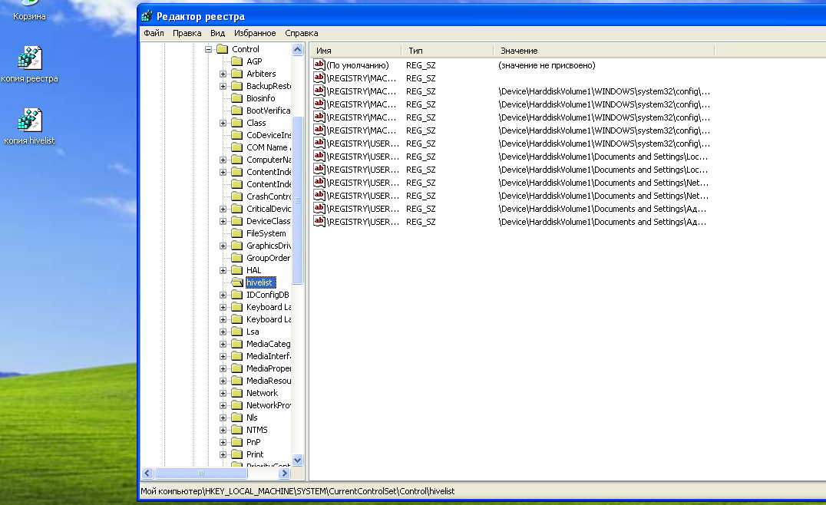

б) выполните экспортирование ветви реестра HKEY_LOCAL_MACHINE\ SYSTEM\CurrentControlSet\Control\hivelist. Проанализируйте полученный текстовый файл с точки зрения его структуры и с точки зрения его содержания – ключ содержит список файлов на диске, в которых сохраняются кусты реестра (другое название – улья, оригинанальное название – hives). Найдите на диске и выпишите параметры (путь, название, размер, дата изменения) файлов реестра. Результат представьте в виде таблицы;

|  |  |  |  |
| --- | --- | --- | --- |
| путь | название | размер | Дата изм-ния |
| C:\\WINDOWS\\system32\\config\\SECURITY | SECURITY | 256 Kb | 1 июля 2024 |
| C:\\WINDOWS\\system32\\config\\software | software | 9216 Kb | 1 июля 2024 |
| C:\\WINDOWS\\system32\\config\\system | system | 3072 Kb | 1 июля 2024 |
| C:\\WINDOWS\\system32\\config\\default | default | 240 Kb | 1 июля 2024 |
| C:\\WINDOWS\\system32\\config\\SAM | SAM | 256 Kb | 1 июля 2024 |
| C:\\Documents and Settings\\Default User\\NTUSER.DAT | NTUSER.DAT | 240 Kb | 1 июля 2024 |
| C:\\Documents and Settings\\NetworkService\\Local Settings\\Application Data\\Microsoft\\Windows\\UsrClass.dat | UsrClass.dat | - | - |
| C:\\Documents and Settings\\LocalService\\NTUSER.DAT | NTUSER.DAT | - | - |
| C:\\Documents and Settings\\LocalService\\Local Settings\\Application Data\\Microsoft\\Windows\\UsrClass.dat | UsrClass.dat | - | - |
| C:\\Documents and Settings\\Администратор\\NTUSER.DAT | NTUSER.DAT | 512 Kb | 1 июля 2024 |
| C:\\Documents and Settings\\Администратор\\Local Settings\\Application Data\\Microsoft\\Windows\\UsrClass.dat | UsrClass.dat | 256 Kb | 1 июля 2024 |

в) найдите и выпишите из реестра информацию для двух расширений имен файлов и соответствующих им типов документов по выбору преподавателя (ключ расширения и ключ типа документа). Дайте подробный комментарий к выписанным данным;

г) выполните экспорт ключей, связанных с заданными преподавателем расширениями имен файлов документов (ключ расширения и ключ типа документа). Сравните полученные данные с результатами выполнения предыдущего пункта.

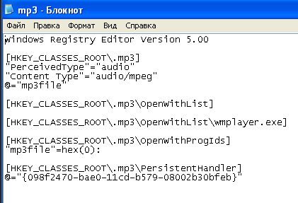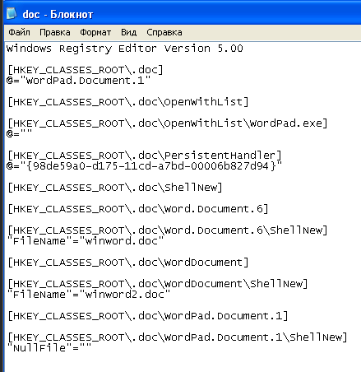

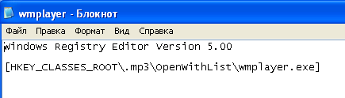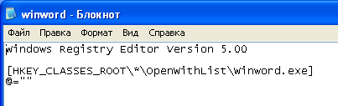

4.2 Регистрация расширения и типа документа

Цель – детальное ознакомление с использованием реестра для обеспечения механизма документо-ориентированной концепции работы в системе.

Выполнение этого задания заключается в создании в реестре необходимых ключей и параметров для регистрации в системе документов с расширением (.Zxx), где хх – это ваш номер в списке группы (например, . Z01). В качестве идентификатора типа документа необходимо использовать строку “Zxx_type”, а в качестве пользовательского имени типа документа – строку “Документ типа Zxx ”. При этом необходимо:

обеспечить в ответ на двойной щелчок мыши по файлу с расширением .Zxx его открытие в блокноте (программе Notepad.exe);

обеспечить по команде оболочки «Создать» (New) создание нового документа типа Zxx_type.

При создании нового документа в него должна записываться ваша фамилия в латинской транскрипции (следует помнить, что символьная информация хранится в реестре в кодировке Unicode);

назначить в качестве значка документа значок с порядковым номером xx из файла WINDOWS\system32\moricons.dll. При выполнении задания используйте в качестве образцов файлы экспорта, полученные при выполнении подпункта г задания 4.1. На их основе создайте reg-файлы с информацией, необходимой для регистрации типа и расширения. Информацию в реестр вносите путем импорта созданных файлов. Проверьте работу системы с документами вновь зарегистрированного типа с заданным расширением. Выполните экспорт созданных ключей в текстовые файлы и используйте их для оформления отчета. По завершении работы удалите созданные ключи из реестра (восстановите реестр из сохраненной резервной копии).

